ОТДЕЛ ОБРАЗОВАНИЯ МУНИЦИПАЛЬНОГО УЧРЕЖДЕНИЯ
«УПРАВЛЕНИЕ ОБРАЗОВАНИЯ ИСПОЛНИТЕЛЬНОГО КОМИТЕТА МУНИЦИПАЛЬНОГО ОБРАЗОВАНИЯ ГОРОДА КАЗАНИ»
по СОВЕТСКОМУ РАЙОНУ

П Р И К А З
№ 152 от 25.02.2011 г.

О направлении на курсы

В связи с необходимостью подготовки школьных тьюторов по новому основному курсу «Проектная деятельность в информационной образовательной среде 21 века» Программы Intel «Обучение для будущего» для дальнейшего осуществления информационно-методической поддержки руководителей и педагогов общеобразовательных учреждений района по данному направлению, на основании приказа Городского методического центра г.Казани № 48 от 24.02.2011г.,

ПРИКАЗЫВАЮ:

- Руководителям МОУ СОШ № 167, Лицей № 149, Центр образования № 178, Гимназия № 20 направить на курсы программы Intel «Обучение для будущего» Проектная деятельность в информационной образовательной среде 21 века» с 01.03.2011 по 03.03.2011г. с отрывом от производства и сохранением средней заработной платы курсу следующих учителей:
- Николаев Эдуард Николаевич, учитель СОШ №167
- Муфазамова Зиля Диниятовна, учитель Лицея №149
- Семагина Елена Николаевна, учитель Центра образования №178
- Курбанова Лейсан Факилевна, учитель Гимназии №20

Обучение будет организованно с 01 по 03 марта 2011года (с 10:00 до 17:00) на базе ГУ «РЦИМК» (Авиастроительный район, ул. Социалистическая, д.5). Проезд автобусами №№ 6, 18, 33, 37, 40,43, 52, 53, 60, 76, 78, 89, 92, 97; троллейбусами №№ 1, 13; трамваем № 9 до остановки «Соцгород».

- Контроль за исполнением оставляю за собой.

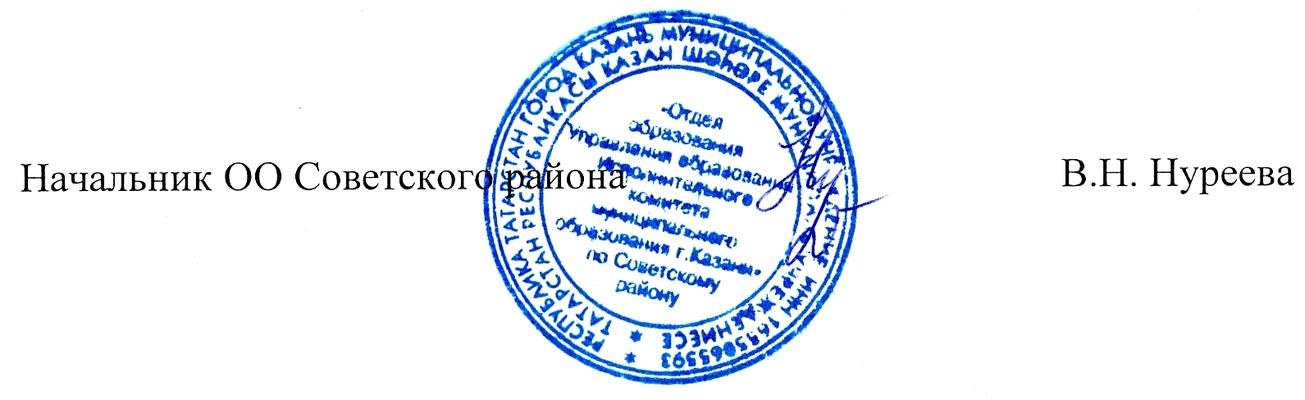

Исп. Юсупов А.И.
Тел. 246-26-07

